Le petit Bot

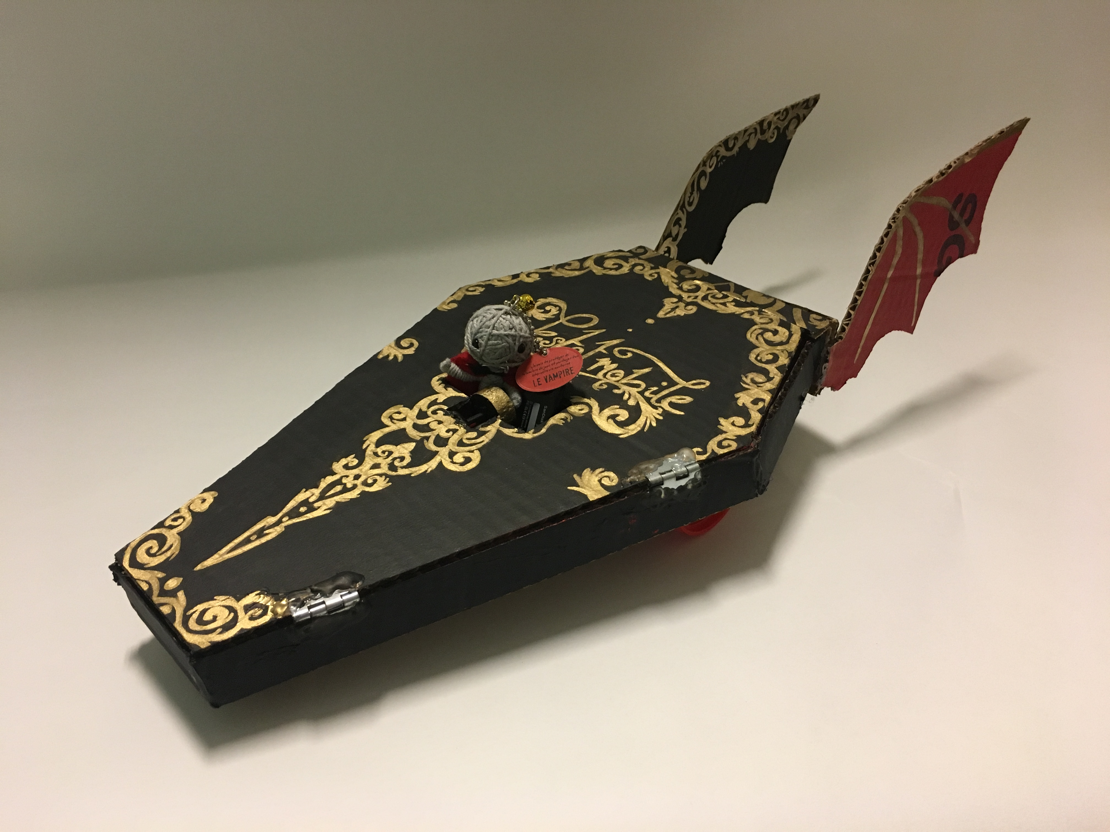

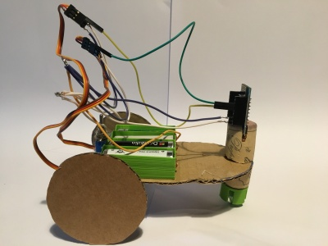

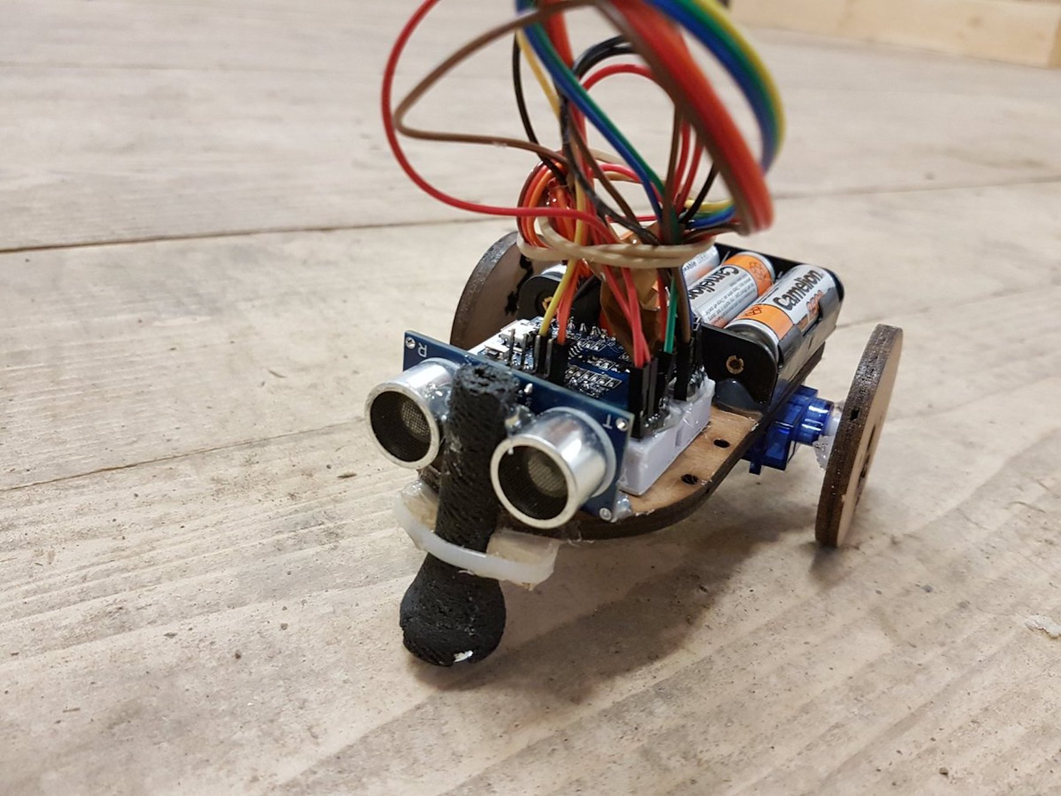

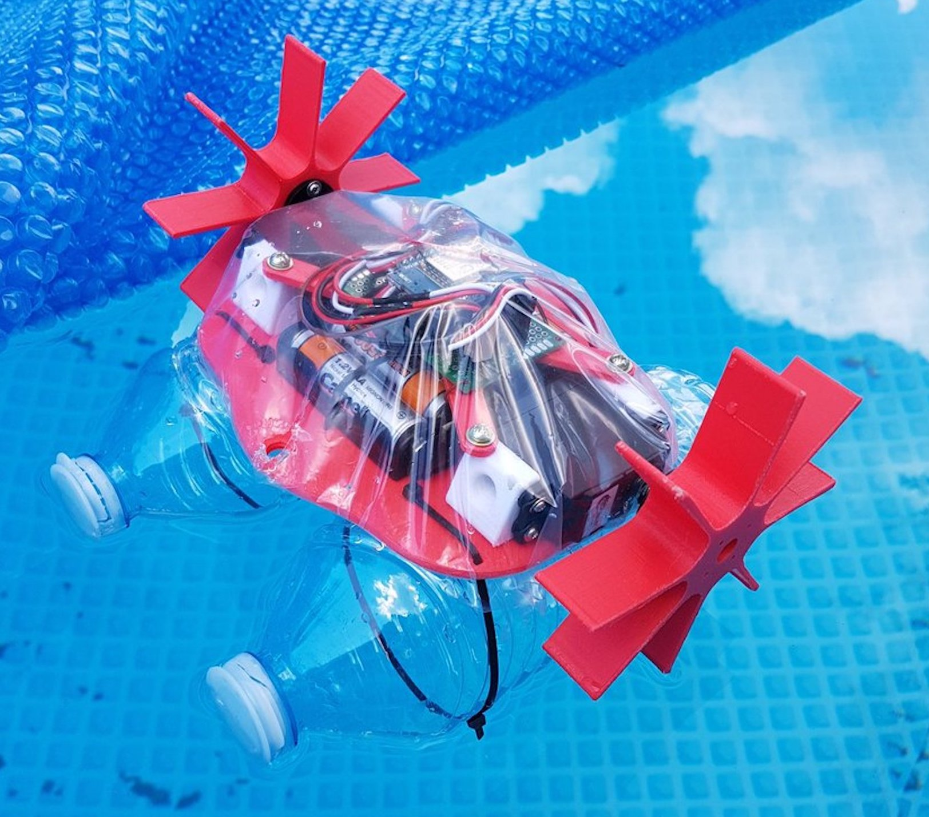

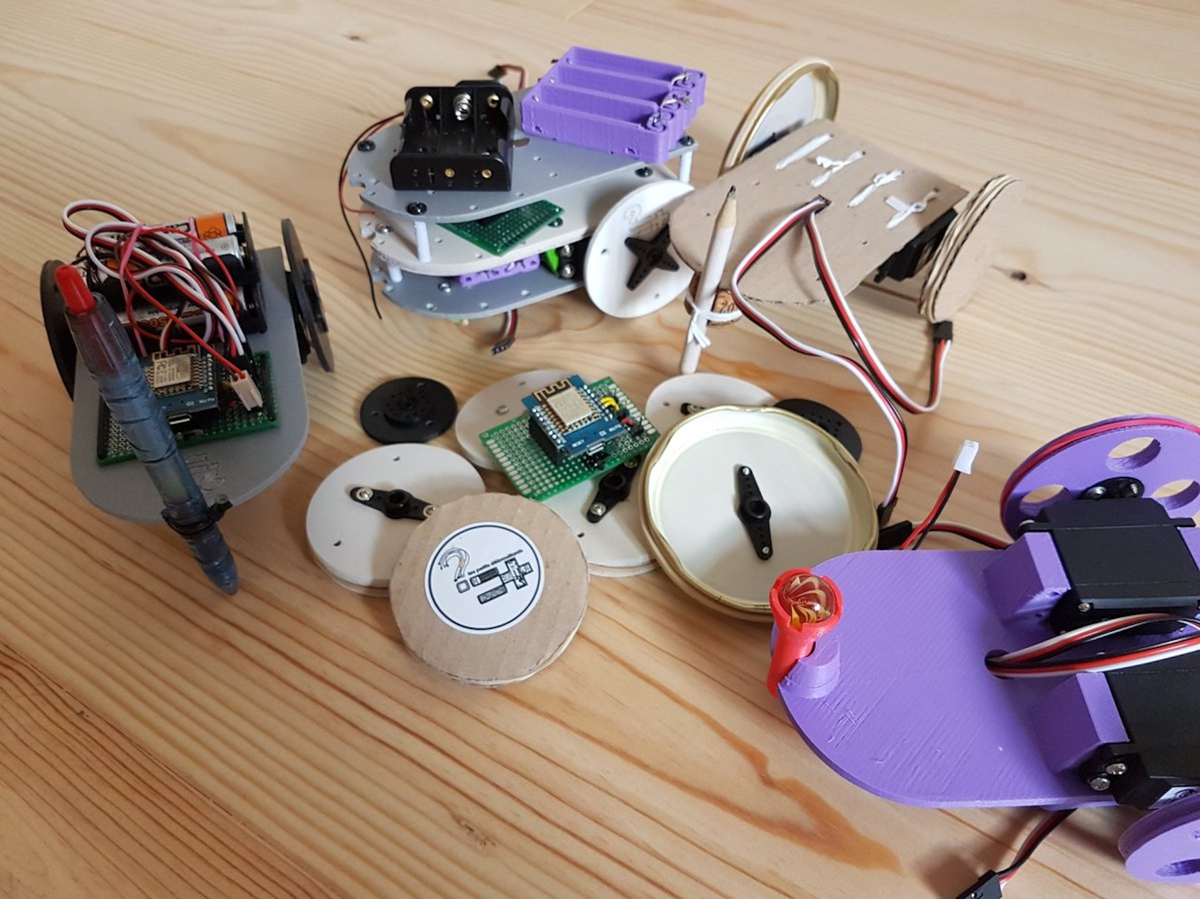

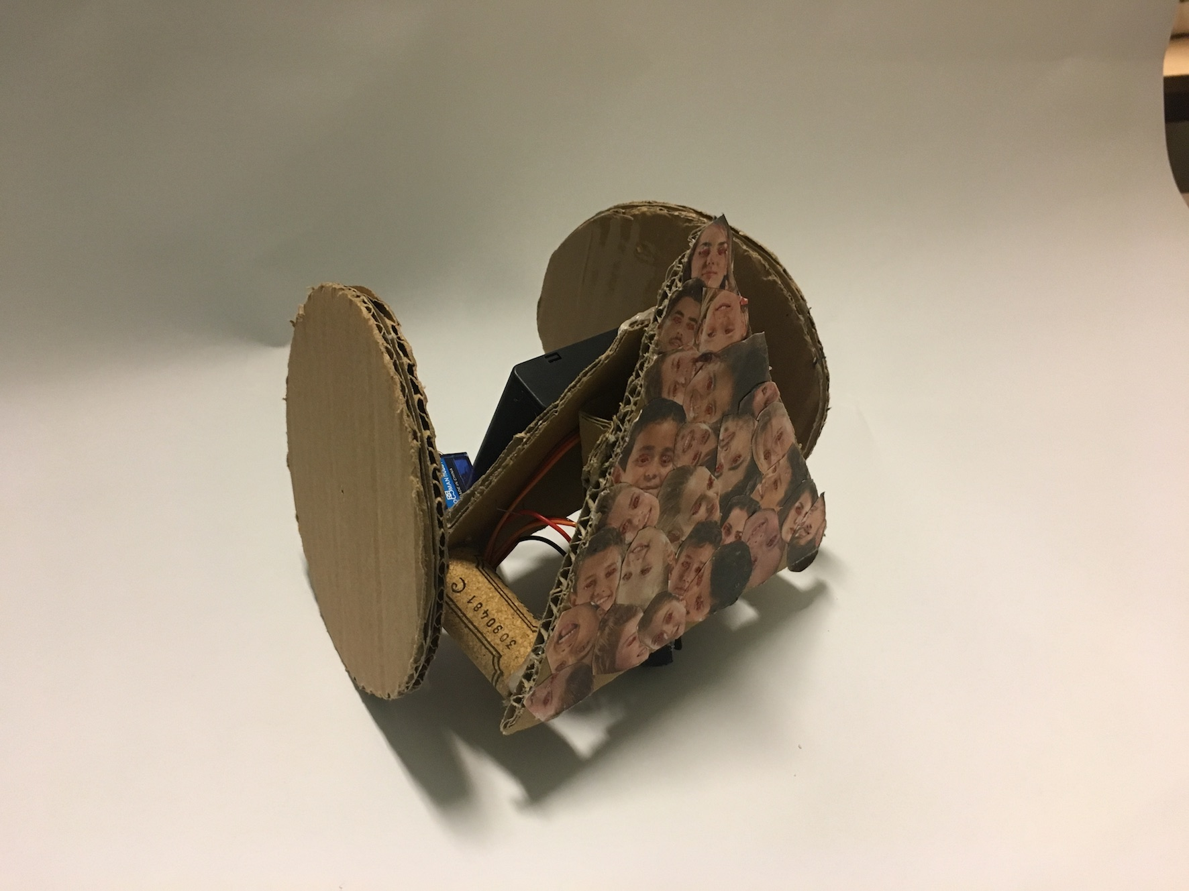

Un robot bidouillable polymorphe,
pilotable par smartphone

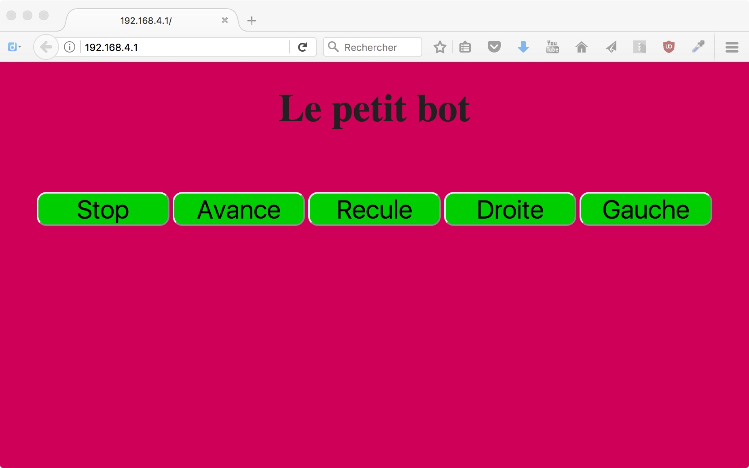
De quoi s'agit-il ?
C'est un robot bidouillable très simple qu'on piloter avec un navigateur web (Firefox, safari, chrome...).
Il est composé de 2 servomoteurs à rotation continue, une alimentation et un microcontrôleur capable de déployer un réseau Wifi, le Wemos D1 mini.

Bidouillable ? Polymorphe ?
Pour faire les roues ? Le châssis ? Pour fabriquer l'alimentation ?
Vous pouvez imaginer, bidouiller, bricoler et inventer des variantes créatives, certains en ont même fait un bateau !
Carton, colle, cutter ?
- Le champ des possibles vous est ouvert, la récup' est votre caverne d'Ali Baba.
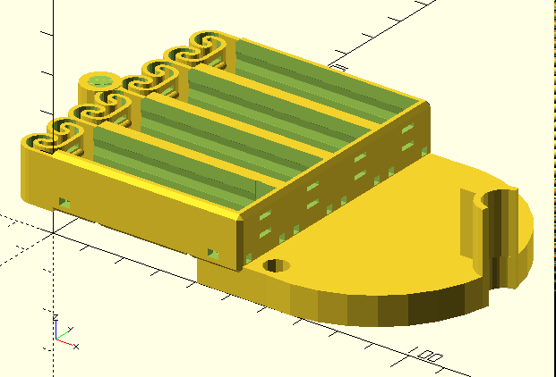
Avec une imprimante 3D ?
vous pouvez réaliser tout ou partie du châssis et des différentes parties :
- support de bille pour roue avant
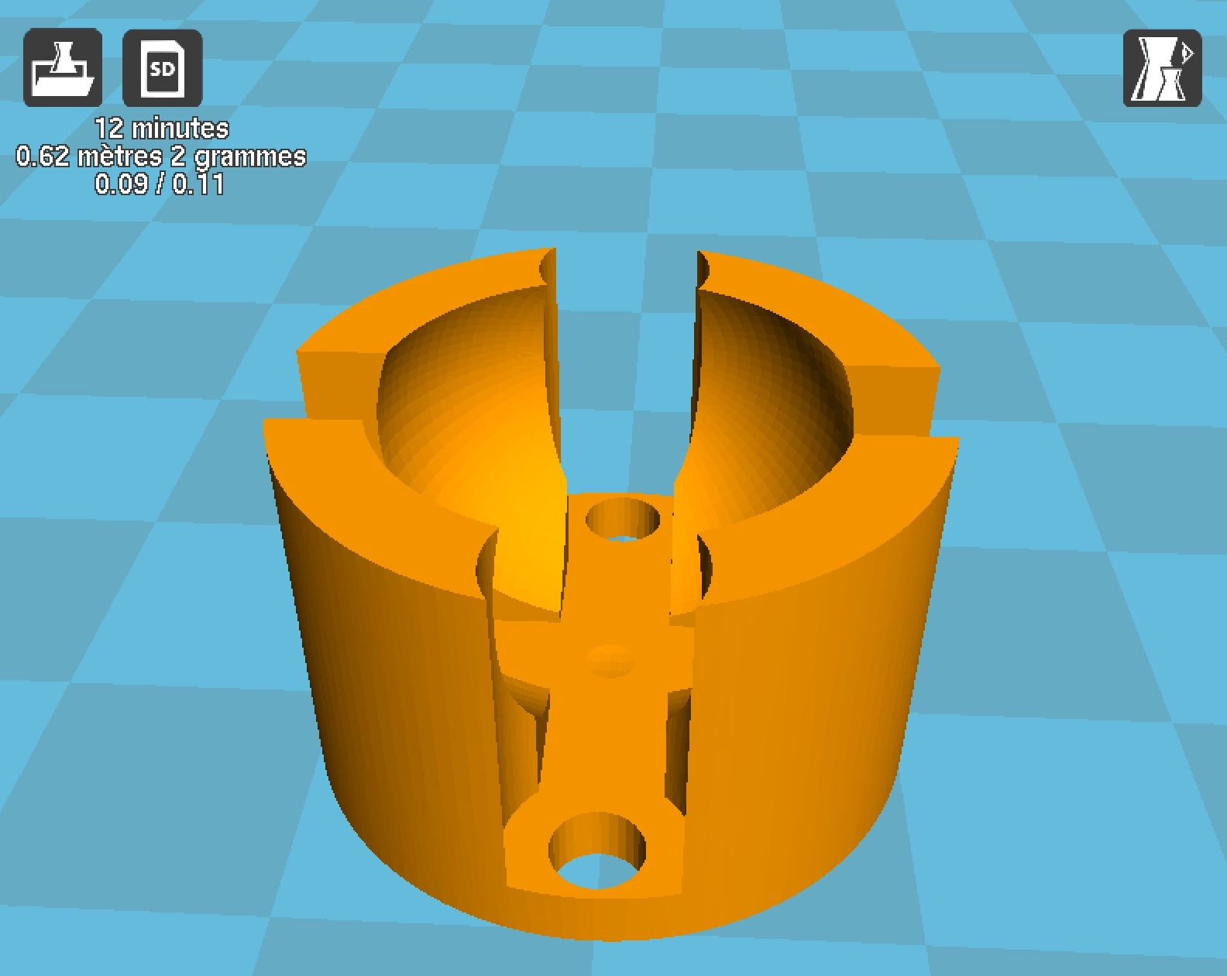
- boitier pour les piles (2, 3 ou 4 piles).
- Roues
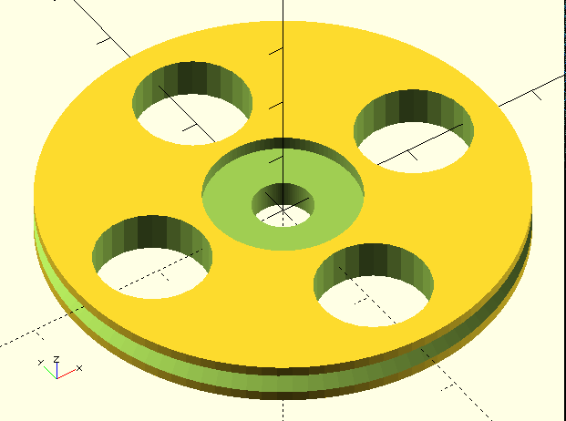
- châssis en entier.
Avec une découpeuse laser ?
- Châssis,
- roues,
- boitier à piles
Des extensions ?
- Bras robotisé,
- LED comme gyrophare ou comme clignotant,
- capteur de distance,
- écran pour lui donner des émotions,...

